**Tema 1 – IS**

2. Ce este UML si pentru ce este utilizat?

UML (Unified Modeling Language) este un limbaj standard de modelare a sistemelor software. Este folosit pentru a reprezenta, vizualiza, specifica, construi și documenta artefactele unui sistem software. UML permite dezvoltatorilor să vizualizeze designul sistemului prin diferite tipuri de diagrame, cum ar fi diagrame de cazuri de utilizare, diagrame de clasă, diagrame de secvență, etc., ajutând la îmbunătățirea înțelegerii sistemului și la identificarea potențialelor probleme.

3. Ce sunt modelele si care este utilitatea lor?

Modelele sunt reprezentări abstracte care descriu structura, comportamentul sau alte aspecte ale unui sistem software. Ele sunt folosite pentru a simplifica și a organiza complexitatea procesului de dezvoltare a software-ului, permițând dezvoltatorilor și părților interesate să înțeleagă mai bine cerințele, arhitectura și designul sistemului.

4.  
Class Diagram:  
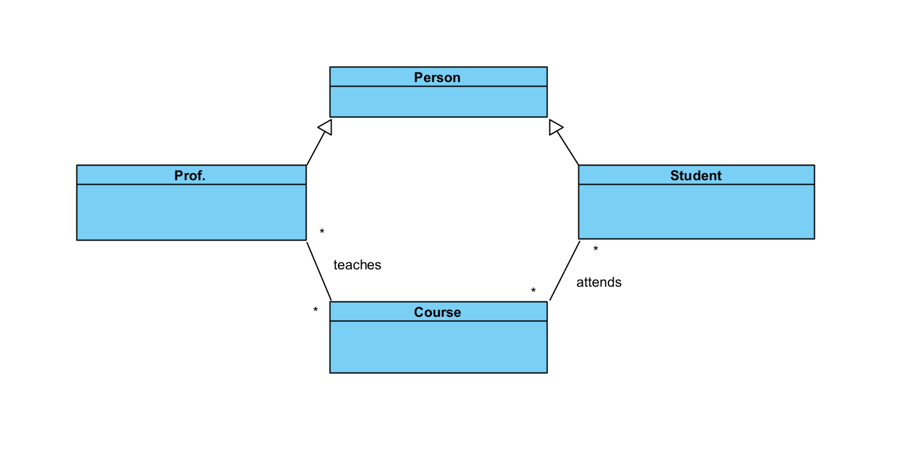

Use Case Diagram:

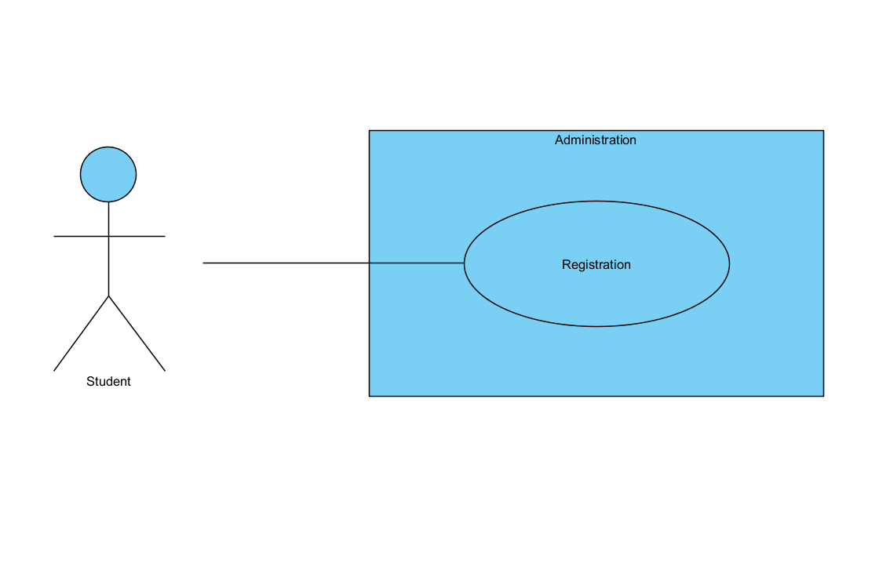

Activity Diagram:

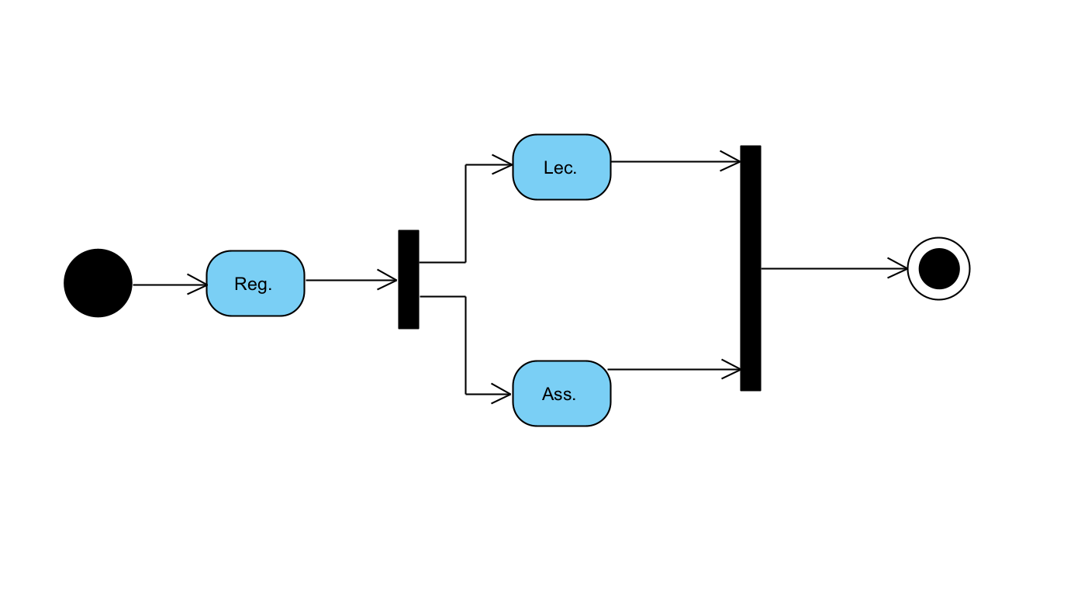

Sequence Diagram:

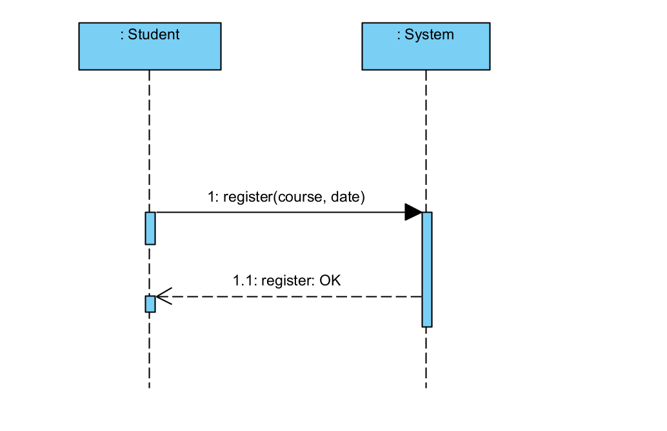

State Machine Diagram:

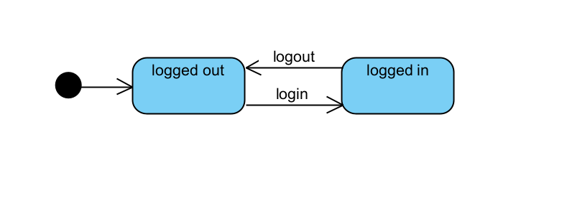

5. Asemanari si deosebiri: